理论课程教案设计
授课科目 | 数学 | 授课教师
授课内容 | 2.2 区间 | 授课班级
授课方法 | 以课堂讲授、讨论、对比为主，多媒体演示为辅。 | 课时数 | 2
教学目标 | 掌握区间的概念，能用区间表示相关的集合．
思政要点 | 用区间表示限速和酒驾标准，普及生活常识，增强文明安全驾驶的意识。
重点难点 | 教学重点：  区间的概念及用区间表示相关数集
重点难点 | 教学难点：  对无穷区间的理解
教学准备 | 教学视频、PPT

教学内容与环节流程设计 | 师生互动
一、课前准备  1. 多媒体调试、教学资料准备  2. 检查学生到课情况，组织学生收好手机到规定位置，准备好课本、学习资料和文具  二、新课导入  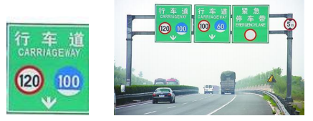  情景：  该限速标志表示：机动车在占用该车道行驶时不能低于每小时 100 公里， 不能高于每小时 120 公里.  用集合表示为：  在数轴上用实心点表示：  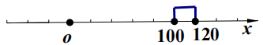  思考：除了用集合和数轴表示这些范围，还有没有更简练的表示方法呢？  结合数轴进行分析：如果把数轴上的两个数按照顺序写下来，中间用逗号隔开，再用中括号括起来，这种表示方法就称为区间.  - 新课讲授  1．区间的概念  区间就是由数轴上两点间的一切实数所组成的集合，其中，这两个点叫做区间端点.  注意：左端点的数值要小于右端点的数值.  书写时的注意事项：  （1）小数在前，大数在后，中间用逗号 隔开.  （2）包括端点就用中括号，不包括端点就用小括号。  2．区间的表示 （有限区间）  一般地，设a ，b 是两个实数，且a< b ，  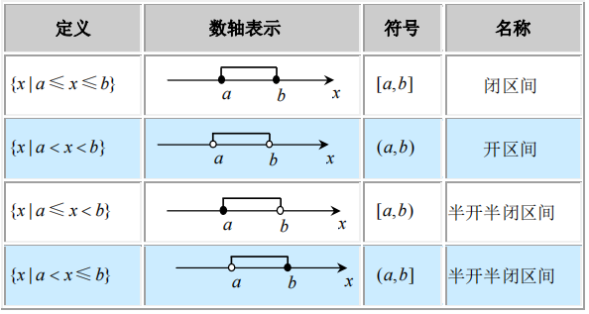  例1 2015 年对酒驾醉驾标准新规定：每 100 毫升血液中酒精含量达 20mg 但不足 80mg，属于饮酒驾驶；每 100 毫升血液酒精含量达到或超过 80mg，属于醉酒驾驶.  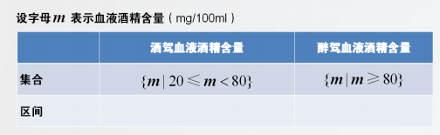  酒驾血液酒精含量用区间表示[20,80)  但是醉驾的血液酒精含量就不能用有限区间表示，  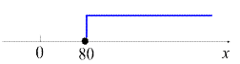  如何用区间表示呢？  所以需要再引入一个新的名词，叫无限区间.  正无穷大  +∞：读作“正无穷大”，表示右端点可以任意大；  负无穷大  −∞：读作“负无穷大”，表示左端点可以任意小.  需注意的是：  “+∞” 和“−∞ ” 都是符号，不是一个确切的数，因此在表示的时候只能用小括号表示。  例2  指机动车驶入该车道时最高行驶速度不能高于 60（km/h）  如何用区间表示呢？ 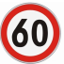  解：这个限速标志代表的含义用集合可以表示为  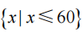  把这个集合表示在数轴上  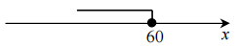  用区间可以表示为：( -¥ ,60]  - 无限区间的表示  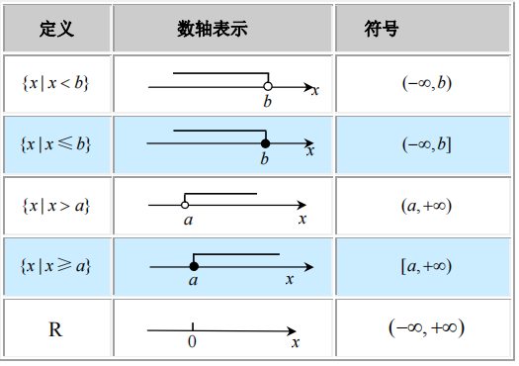  因为实数集 R 和 数轴上的数一一对应，也就是从负无穷大到正无穷大所有实数组成的集合，实数集表示成区间为(-¥,+¥) .  例3已知集合，集合，求：，．  解 两个集合的数轴表示如下图所示,  ， ．  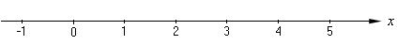  例4 已知集合，集合，求，．  解 观察如下图所示的集合A、B的数轴表示，得  （1）；（2）．  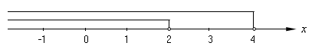  - 区间在生活中的应用  （1）根据《铁路旅客运输规程》规定：身高1.2 ~ 1.5米的儿童，应当购买儿童票.  （2）高铁时速在200km/h与350km/h之间.  【课堂练习】  1.已知集合，集合，求，．  2.已知集合，集合，求，．  3. 已知集合，集合，求，．  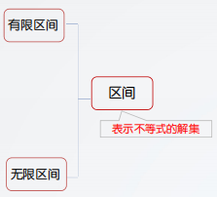  4. 已知集合 A = (0,3] ，集合 B(2,+¥ ) ，求，．  四、课堂总结  五、布置作业  1.重温教材加深理解  2.完成课本习题2.2 | 由学生熟悉的交通限速标志引出数集的集合表示、数轴表示，然后提出问题：有没有更简练的表示方法呢？  给出区间和区间端点的概念  强调书写时  的注意事项  边解说边展示表格  两个端点全包括，就叫闭区间，  两个端点都不包括，就叫开区间，  两个端点一个包括一个不包括，就叫半开半闭区间.  普及生活常识，提醒大家文明驾驶， 请同学们用有限区间来表示酒驾的血液酒精含量，同时提  出问题：用有限区间 能否表示醉驾的血液酒精含量？  提醒学生注意，无限区间书写的注意事项  出示表格，右一列内容先不出现，给学生时间完成  复习相关集合运算知识，加深对区间的理解和应用  巡视辅导  思考解题  交流反馈  学习效果
板书设计
2.2 区间  一、区间的概念  有限区间的表示  二、有限区间的表示  三、无限区间的表示 | 多媒体设备 | 例题的讲解  学生的练习

教后小结与反思

